Regionale Produkte. Zentral. Rund-um-die-Uhr. Ab Hof.
Für uns, verschiedenDer Hofladen und Nahversorger in der Stadt!
Durch eine größere Anzahl verschiedenster ab Hof Produzenten und deren Warenvielfalt an einem Standort, bieten wir unseren Kunden eine interessante Einkaufsmöglichkeit von Waren die ansonsten nur an Wochenmärkten, oder sehr mühsam, durch den direkten Besuch bei den einzelnen Bauern selbst und nur an speziellen Tagen, zu bekommen sind.

Regionale Produkte direkt vom Erzeuger – ohne Umwege!
Das Prinzip von meiSTANDL übernimmt genau diese Punkte.
MeiSTANDL ist eine Reihe von Verkaufshelfern, in der Optik eines Marktstandes, aus denen eine Vielzahl an verschiedenen Waren von regionalen Bauern, die durch Miete eines Fachs, verkauft werden.

Rund um die Uhr – immer für die Kunden da!
Ein signifikanter Vorteil des Konzeptes meiSTANDL liegt in der Erreichbarkeit - es bietet die mit viel Aufwand und Liebe produzierten Waren 24 Stunden an 7 Tagen in der Woche an.
Somit haben Kunden auch außerhalb regulärer Öffnungszeiten, zum Beispiel Abends und am Wochenende, die Möglichkeit ab Hof Waren direkt in der Stadt zu bekommen. Vor allem ohne, dass der Produzent selbst rund um die Uhr vor Ort sein muss.

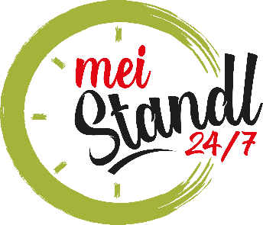e

